

**Жайылымдарды геоботаникалық зерттеп-қарау негізінде Байғанин ауданы бойынша жайылым айналымдарының схемасын бекіту туралы**

***Күшін жойған***

Ақтөбе облысы Байғанин ауданы әкімдігінің 2019 жылғы 15 қазандағы № 288 қаулысы. Ақтөбе облысының Әділет департаментінде 2019 жылғы 17 қазанда № 6414 болып тіркелді. Күші жойылды - Ақтөбе облысы Байғанин ауданы әкімдігінің 2024 жылғы 12 қыркүйектегі № 218 қаулысымен

      Ескерту. Күші жойылды - Ақтөбе облысы Байғанин ауданы әкімдігінің 12.09.2024 № 218 қаулысымен (алғашқы ресми жарияланған күнінен бастап қолданысқа енгізіледі).

      Қазақстан Республикасының 2001 жылғы 23 қаңтардағы "Қазақстан Республикасындағы жергілікті мемлекеттік басқару және өзін - өзі басқару туралы" Заңының 31 бабына, Қазақстан Республикасының 2017 жылғы 20 ақпандағы "Жайылымдар туралы" Заңының 9 бабына сәйкес, Байғанин аудандық әкімдігі ҚАУЛЫ ЕТЕДІ:

      1. Жайылымдарды геоботаникалық зерттеп-қарау негізінде Байғанин ауданы бойынша жайылым айналымдарының схемасы, осы қаулының қосымшасына сәйкес бекітілсін.

      2. "Байғанин аудандық жер қатынастары бөлімі" мемлекеттік мекемесі заңнамада белгіленген тәртіппен:

      1) осы қаулыны Ақтөбе облысының Әділет департаментінде мемлекеттік тіркеуді;

      2) осы қаулыны оны ресми жариялағаннан кейін, аудандық мерзімді баспа басылымында жариялауға жіберуді қамтамасыз етсін.

      3. Осы қаулының орындалуын бақылау аудан әкімінің орынбасары Б. Боранбайға жүктелсін.

      4. Осы қаулы оның алғашқы ресми жарияланған күнінен кейін күнтізбелік он күн өткен соң қолданысқа енгізіледі.

|  |  |
| --- | --- |
| *Байғанин ауданының әкімі* | *К. Утаров* |

|  |  |
| --- | --- |
|  | Байғанин аудандық әкімдігінің 2019 жылғы "15" қазандағы  № 288 қаулысына қосымша |

**Жайылымдарды геоботаникалық зерттеп-қарау негізінде Байғанин ауданы бойынша жайылым айналымдарының схемасы**

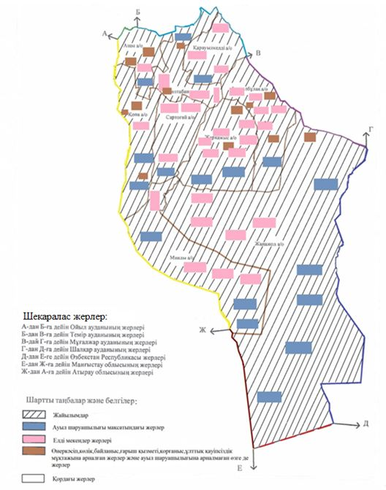

© 2012. Қазақстан Республикасы Әділет министрлігінің «Қазақстан Республикасының Заңнама және құқықтық ақпарат институты» ШЖҚ РМК